信息安全国家重点实验室2016年科技活动周系列学术讲座（七）
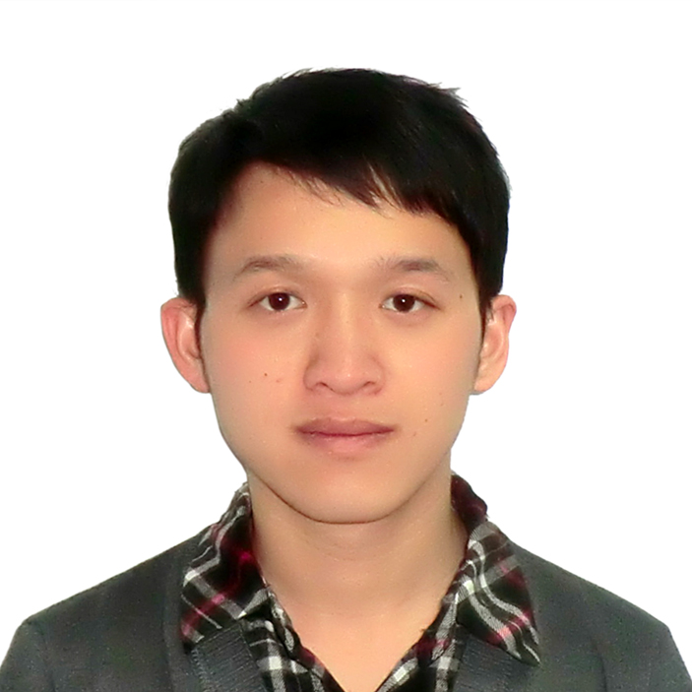
题目：TLS 多重握手协议安全性研究
主讲人：李新宇
时间：2016年5月19日（星期四）10:00
地点：中国科学院信息工程研究所3号楼3224室
摘要：
TLS是网络安全通信中应用最广泛的密码标准，目前IETF正在开发下一代TLS标准TLS 1.3，最新版本为2016年3月发布的 TLS 1.3 draft 12。TLS支持多种握手功能，不同的握手功能之间存在关联并能够组合、交互运行，而已有研究结果表明，多种握手功能的组合运行会带来实际的攻击，如针对TLS 1.2完整握手和重协商握手组合运行的重协商攻击，针对TLS 1.2完整握手、会话重启握手和重协商握手组合运行的三次握手攻击等，这些攻击对广泛使用的Web 浏览器, VPN 应用, HTTPS 库等造成了实际危害。目前多种握手功能组合运行方面的可证明安全性研究相对滞后，已有工作都是针对某种独立握手功能进行安全性分析，完整、全面的TLS多种握手功能的组合运行的安全性分析依然是公开问题。
本报告中，我们提出了TLS多种握手功能组合运行的安全性分析方法。首先，我们利用多层、多阶段的“树”状结构给出多重握手密钥交换协议的定义，并建立多重握手安全模型，覆盖了TLS不同握手功能的各种组合运行。该模型能够识别三重握手攻击，并具有通用性，对于即将完成的TLS 1.3，如果再添加新的握手功能，该模型仍然适用。进一步，我们证明了正在修订的TLS 1.3 草案满足多重握手安全性，确认了TLS 1.3 设计的合理性。最后，我们将ACCE模型进行扩展，证明了改进的TLS 1.2 (RFC 7627) 满足多重握手协议的安全性。

主讲人简介：
李新宇，男，1989年生，2013年本科毕业于中国科学技术大学信息安全专业，现为中国科学技术大学、中国科学院软件研究所可信计算与信息保障实验室联合培养硕士研究生，主要研究方向为认证协议的设计与分析。
E-mail: lixinyu@tca.iscas.ac.cn

